Trh práce
Silný růst ekonomiky ČR vylepšoval situaci na trhu práce |  | Situace na trhu práce byla v prvních třech čtvrtletích roku 2015 velmi příznivá. Reflektovala silný růst ekonomiky ČR. Celková zaměstnanost se meziročně zvyšovala, její struktura se přitom měnila ve prospěch počtu zaměstnanců na úkor sebezaměstnaných. Počty volných pracovních míst překonaly ve 3. čtvrtletí již hranici 100 tisíc. V porovnání se stejným obdobím loňského roku ubylo osob, které hledaly práci, zmenšil se i jejich podíl na celkové pracovní síle. Nominální mzdy rostly téměř v celé ekonomice, přírůstek průměrné mzdy ve 3. čtvrtletí se přiblížil 4 %.
Celková zaměstnanost stoupla ve 3. čtvrtletí 2015 meziročně o 1,2 %, … |  | Celková zaměstnanost byla v prvních třech čtvrtletích roku 2015 o 1,2 % vyšší než ve stejném období roku 2014. Stejný přírůstek zaměstnanosti přineslo i samotné 3. čtvrtletí. Práci mělo v lednu až září v průměru 5,168 mil. lidí, zaměstnanost byla nejvyšší od roku 2008.
…což znamenalo, že trh práce absorboval 60,6 tis. osob |  | Mezi 3. čtvrtletím 2014 a 3. čtvrtletím 2015 trh práce absorboval 60,6 tis. osob. Nejvíce z nich nalezlo uplatnění v odvětví zahrnující obchod, dopravu, ubytování a pohostinství (+22,6 tis.). Počet pracujících ve zpracovatelském průmyslu narostl o 21,0 tis., samotných zaměstnanců přibylo v tomto odvětví dokonce 28,7 tis. V případě nárůstu počtu zaměstnanců je třeba ale dodat, že šlo pouze o pracovníky, které firmy přijaly tzv. napřímo. Agenturní zaměstnanci totiž figurují v odvětví profesních, vědeckých, technických a administrativních činností.
Navzdory aktuální dobré kondici stavebnictví, která byla dána intenzivní výstavbou infrastrukturních staveb, se počet zaměstnaných osob v tomto odvětví snížil i ve 3. čtvrtletí |  | I přes celkově velmi dobrý vývoj na trhu práce lze nalézt odvětví, která ve 3. čtvrtletí 2015 evidovala nižší počet pracovníků než před rokem. Šlo především o stavebnictví (-10,0 tis.), kde se počet zaměstnaných osob zmenšoval bez přestání už pátým rokem, více než dva roky se zaměstnanost snižovala ale i v peněžnictví a pojišťovnictví (-1,0 tis.). Zatímco stavebnictví bylo i přes aktuální dobrou kondici stále zatíženo dlouhodobým útlumem stavební činnosti v letech předchozích a ani výhled na rok 2016 nebyl příliš příznivý, příčinou trvajícího poklesu zaměstnanosti v peněžnictví a pojišťovnictví byla především snaha o zefektivnění procesů. O 0,6 tis. osob klesla zaměstnanost i v nezpracovatelských průmyslových odvětvích.
Struktura zaměstnanosti se mění ve prospěch zaměstnanců. Jejich počty rostou, sebezaměstnaných ubývá |  | V nepříznivých obdobích firmy hledají úspory a přesouvají pracovníky z klasických zaměstnaneckých poměrů do tzv. švarc systému, kde tito lidé vykonávají stejnou činnost, avšak jako živnostníci a z pohledu firem tedy levněji. V obdobích příznivých si firmy tyto pracovníky chtějí pojistit a stahují je zpět. K této situaci dochází i nyní, ukazuje na to silnější meziroční růst počtu zaměstnanců než celkové zaměstnanosti. Trvá již pět čtvrtletí, v samotném 3. kvartále byl růst počtu zaměstnanců silnější o 0,6 pb. (+1,8 % vs. +1,2 %).
Produktivita práce stoupla v prvních třech čtvrtletích roku 2015 v meziročním srovnání o 2,4 %, nejrychleji za posledních osm let |  | Pro dlouhodobě udržitelný růst reálných mezd zaměstnanců je klíčové, aby byl podpořen růstem produktivity práce. A jak ukazují data za první tři kvartály roku 2015, tato podpora v tuzemské ekonomice byla více než zřetelná. Produktivita práce stoupla za celé období o 2,4 % meziročně, neboť hrubá přidaná hodnota se zvýšila reálně o 3,9 % a celkový počet odpracovaných hodin jen o 1,4 %. Produktivita práce narostla nejrychleji za posledních osm let. Jak ukazuje vývoj v jednotlivých odvětvích ekonomiky, její růst byl plošný. Produktivita práce klesla pouze v zemědělství, lesnictví a rybářství, v nezpracovatelských průmyslových odvětvích a v ostatních činnostech.
Počet volných pracovních míst byl na konci 3. čtvrtletí nejvyšší od listopadu 2008 |  | I přes poměrné silný růst zaměstnanosti stoupaly v průběhu roku 2015 také počty neobsazených pozic. Jestliže na konci 1. čtvrtletí evidovalo Ministerstvo práce a sociálních věcí celkově 76,1 tis. volných pracovních míst a v závěru 2. čtvrtletí 97,0 tis., na konci 3. čtvrtletí 2015 jich bylo k dispozici již 108,6 tis. Více než 100 tisíc volných pracovních míst nabízel trh práce naposledy v listopadu 2008.
Nesoulad mezi poptávkou po zaměstnancích a nabídkou práce ze strany uchazečů je dán odlišnými nároky na posty, … |  | Volná pracovní místa se budou naplňovat jen s obtížemi, protože poptávka po zaměstnancích neodpovídá profilu uchazečů. Největší nesoulad mezi poptávkou a nabídkou byl na konci září 2015 patrný v případě kategorie „obsluha strojů a zařízení, montéři“, kde na jedno volné místo připadalo pouze 1,6 uchazeče. S komplikacemi firmy hledaly i řemeslníky a opraváře, protože počet uchazečů o tyto pozice byl v porovnání s počtem volných pracovních míst jen zhruba dvojnásobný. Bez problémů se naopak obsazovaly úřednické posty, kde se na jedno volné pracovní místo hlásilo téměř 11 uchazečů.
…ovlivňují ho ale i regionální disparity |  | Rozdíl v poptávce a nabídce má i regionální rozměr. Zatímco v Plzeňském, Pardubickém a Jihočeském kraji, a také v Praze, se volná pracovní místa obsazují obtížně (na konci září na jedno volné pracovní místo připadalo v těchto krajích mezi 2 a 3 uchazeči), v Moravskoslezském a v Ústeckém kraji je problém opačný. Na jedno volné pracovní místo se v těchto krajích hlásilo téměř 6, resp. více než 8 uchazečů.
Obecná míra nezaměstnanosti klesla v srpnu 2015 pod 5 %, … |  | Obecná míra nezaměstnanosti ve věkové kategorii 15-64 let se během léta 2015 snížila pod úroveň 5 %. V srpnu i září činila 4,9 % a byla nejnižší od prosince 2008. Přestože míra nezaměstnanosti žen setrvávala stále podstatně vyšší než míra nezaměstnanosti mužů, byly to především ženy, v jejichž případě se tento ukazatel zlepšil výrazněji. Zatímco u mužů činila v září letošního roku 4,0 % a byla meziročně nižší o 0,9 pb., míra nezaměstnanosti žen dosahovala 5,9 % a snížila se o 1,2 pb.
…což je úroveň, která nemá v EU s výjimkou Německa obdoby |  | Podíl nezaměstnaných osob na celkové pracovní síle se postupně snižuje i v EU, stále však zůstává vysoký. V porovnání s ČR je zhruba dvojnásobný, přitom variabilita tohoto ukazatele napříč jednotlivými zeměmi je obrovská. Zatímco v Německu a v Česku hledalo na konci 3. čtvrtletí 2015 práci méně než 5 % ekonomicky aktivního obyvatelstva, v Řecku a ve Španělsku to byla více než pětina.
Mzdový vývoj ve 3. čtvrtletí pod taktovkou soukromých firem. Nedostává se jim kvalifikované pracovní síly a začínají se o pracovníky přetahovat |  | Průměrná hrubá měsíční mzda na přepočtené počty zaměstnanců stoupla za 1. až 3. čtvrtletí 2015 o 3,2 % meziročně, v samotném 3. čtvrtletí na tom byli zaměstnanci dokonce o 3,8 % lépe než před rokem. Poprvé po čtyřech čtvrtletích „táhly“ mzdový vývoj soukromé firmy a nikoliv stát – v podnikatelské sféře byly výdělky ve 3. čtvrtletí vyšší o 3,8 %, v nepodnikatelské sféře o 3,5 %. V relativním vyjádření si nejvíce polepšili zaměstnanci v ubytování, stravování a pohostinství (+7,4 %), jelikož se ale jedná o odvětví s velmi nízkou úrovní mezd, v absolutním vyjádření stouply mzdy těmto pracovníkům pouze průměrně (+1 033 korun). K nejvyššímu absolutnímu přírůstku mezd došlo v informačních a komunikačních činnostech, v odvětví charakteristickém vysokými výdělky (+1 722 korun).
Nízkoinflační prostředí přispívá k růstu kupní síly zaměstnanců |  | Nízká míra inflace a zrychlující růst průměrné mzdy se příznivě promítaly do vývoje kupní síly zaměstnanců. Zatímco v 1. čtvrtletí 2015 stoupla průměrná mzda v reálném vyjádření o 2,2 % meziročně, ve 2. již o 2,8 % a ve 3. čtvrtletí dokonce o 3,4 %. Narostla nejrychleji od posledních třech měsíců roku 2009, ve kterých vlivem hlubokého propadu zahraniční poptávky docházelo k propouštění méně kvalifikovaných a tedy i nízkopříjmových zaměstnanců.

Graf č. 15 | Počty zaměstnaných osob a zaměstnanců (údaje národních účtů, očištěno o sezónní vlivy, y/y v %) | Graf č. 16 | Průměrná hrubá měsíční mzda nominálně a reálně (na přepočtené počty zaměstnanců, y/y v %)
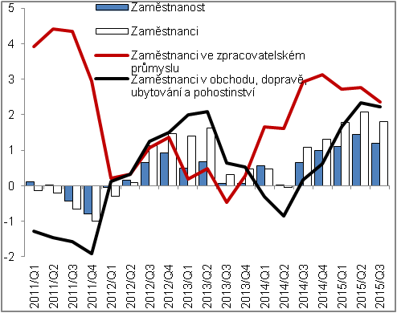 |  | 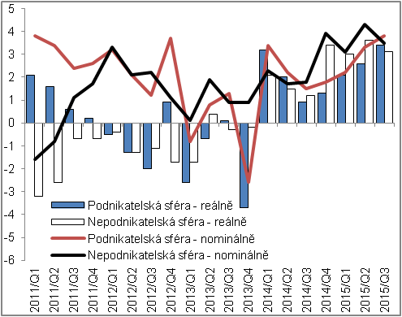
Zdroj: ČSÚ

Pokud není uvedeno jinak, jedná se o údaje národních účtů v očištění o sezónní vlivy.

